
Guía del estado de la aplicación
Pantallas, servicios y acceso al producto mínimo viable
App móvil Aprueba - Módulo de Preguntas · Grupo 9 · PTY4614 Capstone, sección 002D
Campo | Detalle
Paquete de la EDT | 1.3.4 · Pantallas de la aplicación
Estado | Vigente durante la iteración 6, en curso
Fuente | Prueba de aceptación T-39 del 10/10/2026, Product Backlog 2.7 y Plan de entregas 1.7
Elaborado por | Equipo del Grupo 9
Fecha | 15 de octubre de 2026

1. Propósito
Este documento describe el estado de la aplicación al 15 de octubre de 2026: cómo acceder a ella, qué permite hacer al estudiante y qué pantallas y servicios se encuentran disponibles o en desarrollo. Las capturas provienen del registro de la prueba de aceptación T-39, ejecutada en el entorno de producción el 10 de octubre de 2026.

2. Acceso a la aplicación
La aplicación se encuentra desplegada en Vercel como compilación web, en https://aprueba-app-modulo-preguntas.vercel.app, y se recomienda revisarla en Google Chrome con la vista de dispositivo móvil. Las credenciales de las cuentas de prueba se entregan por un canal privado y no se incluyen en este documento. Se dispone de dos cuentas: una con el plan gratuito, que permite revisar la cuota base de diez preguntas y las restricciones del plan, y otra con cuota ilimitada y un plan que incluye el formato facsímil.
La aplicación utiliza un banco de demostración elaborado por el equipo, con 41 preguntas de cuatro y de cinco alternativas. El banco real de la empresa se incorporará cuando esta lo clasifique por prueba, dificultad, eje y habilidad.

3. Recorrido del estudiante
El estudiante inicia sesión con su cuenta de Firebase Authentication y recibe una pregunta de las pruebas que seleccionó, con su dificultad y su formato de práctica. Responde mientras el cronómetro registra su tiempo y, al confirmar, la pantalla Resultado le indica si acertó, la alternativa correcta, la explicación breve y la medalla obtenida. Desde ahí puede abrir la explicación detallada, con los pasos de resolución, la verificación y el concepto clave, o continuar con la siguiente pregunta hasta completar su cuota diaria. La alternativa correcta y la explicación nunca se envían a la aplicación antes de que el estudiante responda.

4. Pantallas del módulo
Pantalla | Qué permite | Historia | Estado al 15/10/2026
Pregunta | Ver el enunciado, las alternativas, el progreso y el cronómetro, y cambiar la dificultad y el formato de práctica | HU-02, HU-12 | Aceptada (T-24 y T-39)
Resultado | Conocer el acierto o el error, la alternativa correcta, la explicación breve, el percentil y la medalla | HU-04 | Aceptada (T-35)
Explicación detallada | Revisar los pasos de resolución, la verificación y el concepto clave | HU-05 | Aceptada (T-39)
Habilidad evaluada | Conocer la habilidad, el nivel de dominio, los prerrequisitos y los recursos de estudio | HU-06 | En desarrollo en la iteración 6
Desbloqueo de cuota | Ampliar la cuota diaria al declarar el colegio o la región | HU-08 | Se muestra al alcanzar la cuota base; el desbloqueo se implementa en la iteración 7
Recorrección | Reportar una pregunta con error y consultar el estado de los reportes | HU-09, HU-10 | El formulario se muestra; el envío se implementa en la iteración 8

5. Capturas de la aplicación
Las figuras muestran las pantallas en la vista de dispositivo móvil del navegador, tal como se observaron en la prueba de aceptación T-39. Fuente: registro de la prueba de aceptación T-39, figuras A26, A11, A4, A5, A8 y A18.
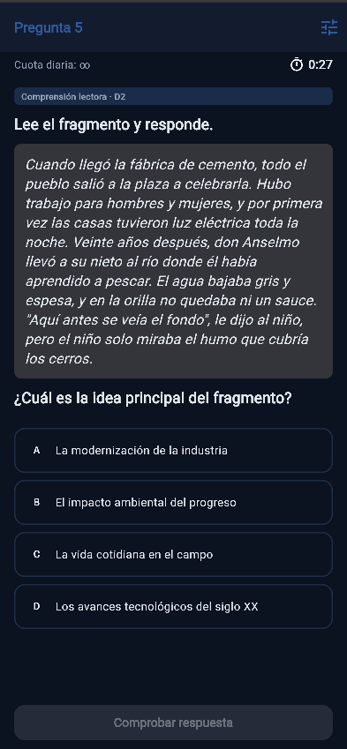  Figura 1. Pantalla Pregunta, con el enunciado, las alternativas y el cronómetro. | 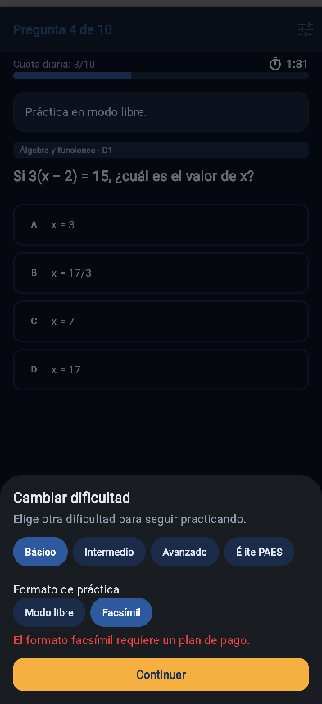  Figura 2. Configuración de la práctica: el plan gratuito no habilita el formato facsímil.
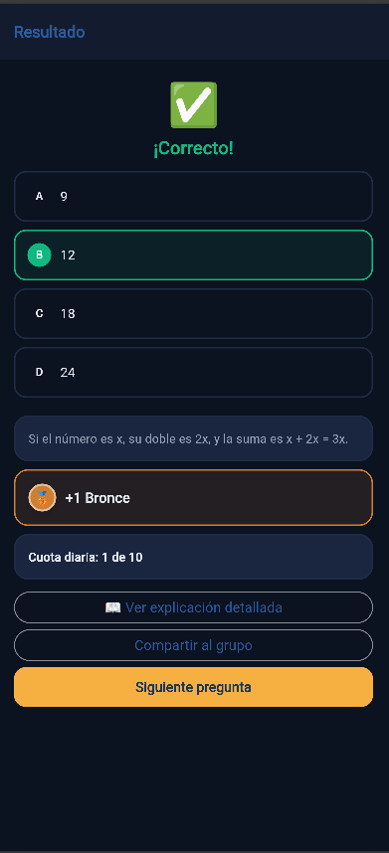  Figura 3. Pantalla Resultado de una respuesta correcta, con la medalla y la cuota del día. | 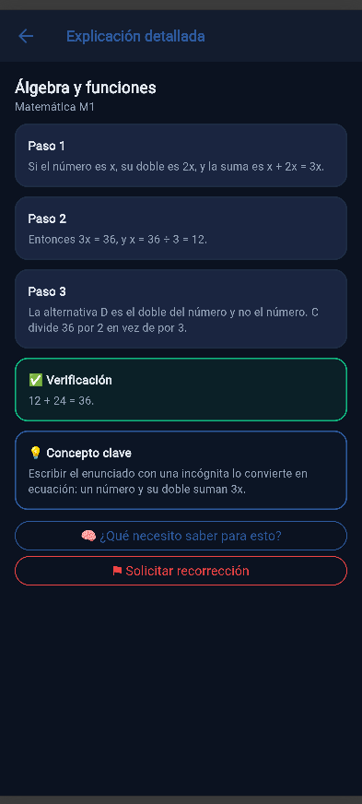  Figura 4. Explicación detallada, con los pasos, la verificación y el concepto clave.
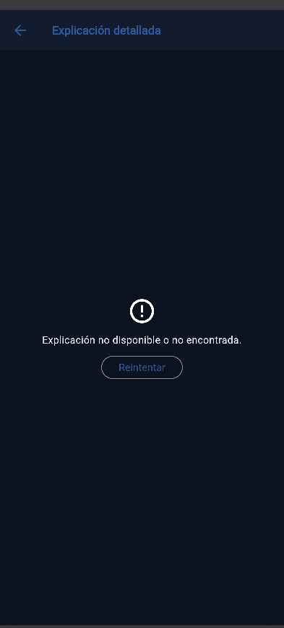  Figura 5. Explicación de una pregunta aún no respondida: el servicio no la entrega. | 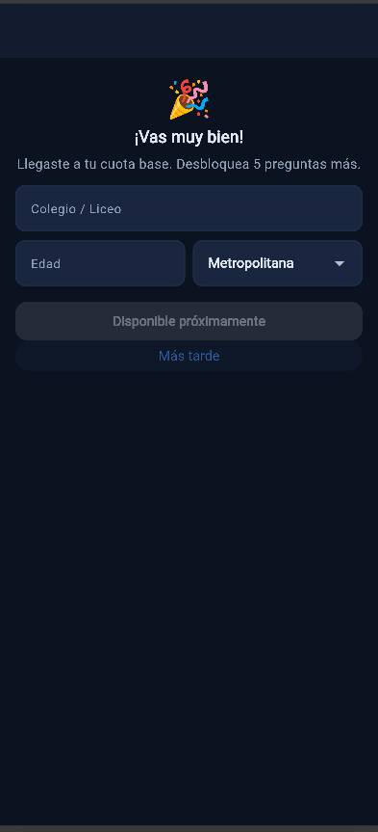  Figura 6. Cuota base alcanzada: la aplicación ofrece desbloquear preguntas adicionales.

6. Servicios de la API
El backend, desarrollado en FastAPI y desplegado en Vercel, expone catorce servicios: los trece del contrato de la empresa y GET /me, incorporado como ajuste de alcance. Ocho se encuentran en producción.
Servicio | Historia | Estado al 15/10/2026
GET /practice/next | HU-01 | En producción
GET /questions/{id} | HU-01 | En producción
POST /questions/{id}/answer | HU-03 | En producción
GET /tests | HU-11 | En producción
GET /me/preferences | HU-12 | En producción
PUT /me/preferences | HU-12 | En producción
GET /me | HT-07 | En producción
GET /questions/{id}/explanation | HU-05 | En producción
GET /questions/{id}/skill | HU-06 | En desarrollo en la iteración 6
GET /me/quota | HU-07 | Planificado para la iteración 7
POST /me/quota/unlock | HU-08 | Planificado para la iteración 7
POST /corrections | HU-09 | Planificado para la iteración 8
GET /corrections | HU-10 | Planificado para la iteración 8
GET /me/progress | HU-13 | Planificado para la iteración 9

7. Limitaciones conocidas
La pantalla de inicio y la pestaña Medallas pertenecen a otros módulos del producto. La pantalla de inicio consulta la cuota y el progreso del estudiante, servicios planificados para las iteraciones 7 y 9, por lo que sus tarjetas aparecen vacías, y la pestaña Medallas consulta un servicio que no forma parte de este módulo.
Al recargar el navegador en la pantalla Resultado, la aplicación queda en blanco, y el botón Volver de la explicación detallada lleva al inicio en lugar de volver al resultado. Ambos hallazgos (H-15 y H-16) se corrigen en la iteración 6 mediante la tarea T-43.
El percentil de cohorte se muestra cuando la pregunta reúne al menos cinco respuestas previas, por lo que con el banco de demostración no siempre aparece en la pantalla Resultado.

Declaración de uso de inteligencia artificial
Se utilizó Claude (Anthropic, 2026) como apoyo en la redacción y estructuración de este documento, a partir de la información del proyecto aportada por el equipo. El contenido fue revisado y validado por los integrantes antes de su entrega.

Referencias
Anthropic. (2026). Claude [Modelo de lenguaje de gran escala]. Recuperado de https://claude.ai

Control de versiones
Versión | Fecha | Descripción
1.0 | 15/10/2026 | Versión inicial.

